**Отчет по самостоятельной работе №3**

**по дисциплине МДК 01.01 “Технология разработки программного обеспечения”.**

Выполнила: студентка

группы 319

Попова Маргарита Вячеславовна

Дата 25.11.2024

**Цель работы**

Научиться работать с MySQL, выполнять основные SQL-запросы для создания и работы с таблицами и данными.

**Основная структура задания**

**Задание 1: Установка MySQL**

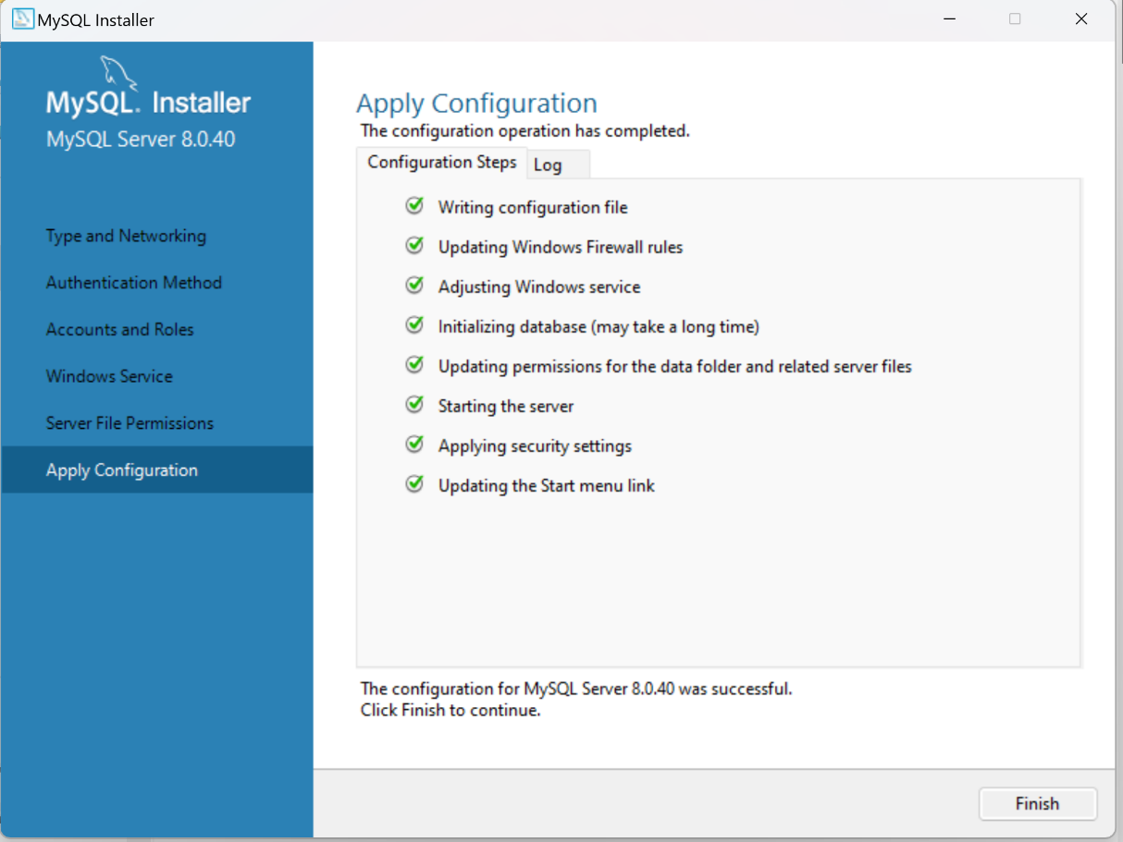Установили MySQL на систему с помощью пакетного менеджера. Настроили root-доступ к базе данных.

**Задание 2: Создание базы данных**

Создали новую базу данных с помощью SQL-запроса «CREATE DATABASE <Название БД>.

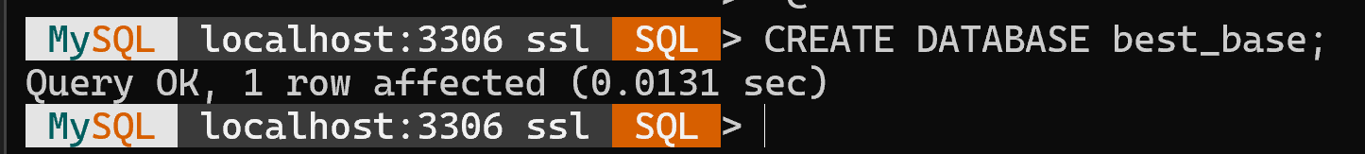

Создали несколько таблиц и задали их структуру при помощи соответствующих запросов.



**Задание 3: Вставка данных**

Добавили записи в таблицы с помощью SQL-запросов.



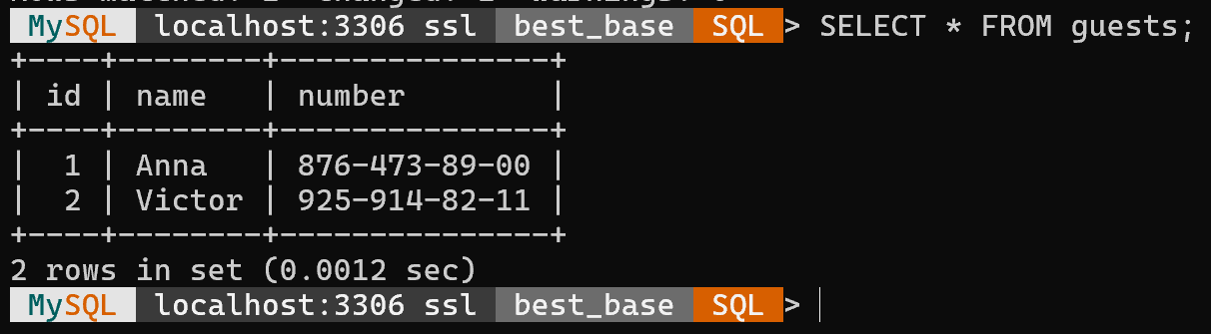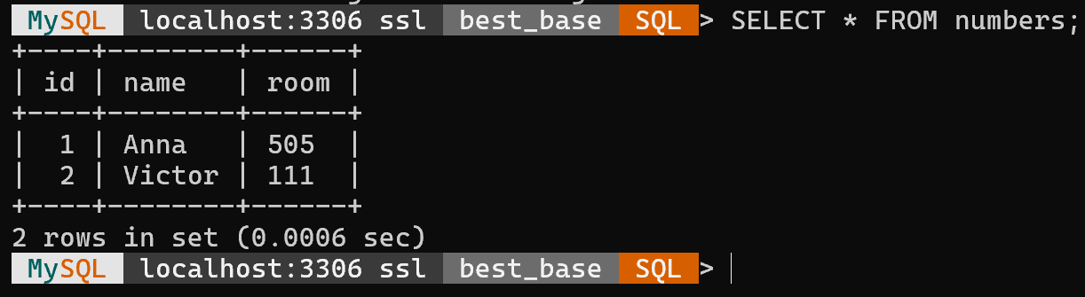Убедились, что данные были успешно добавлены с помощью «SELECT * FROM».

**Задание 4: Извлечение данных**

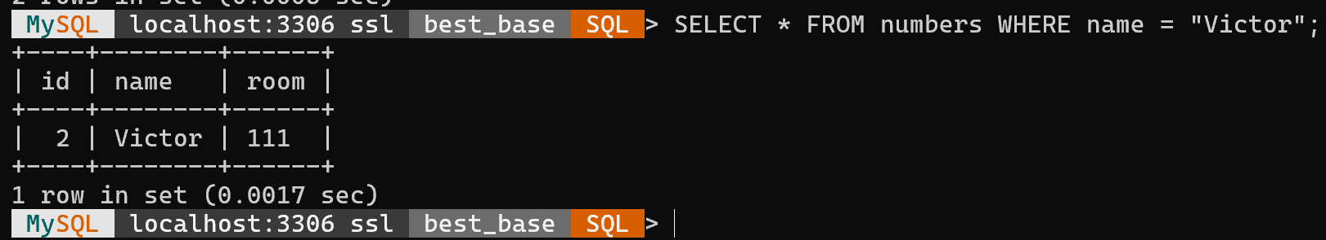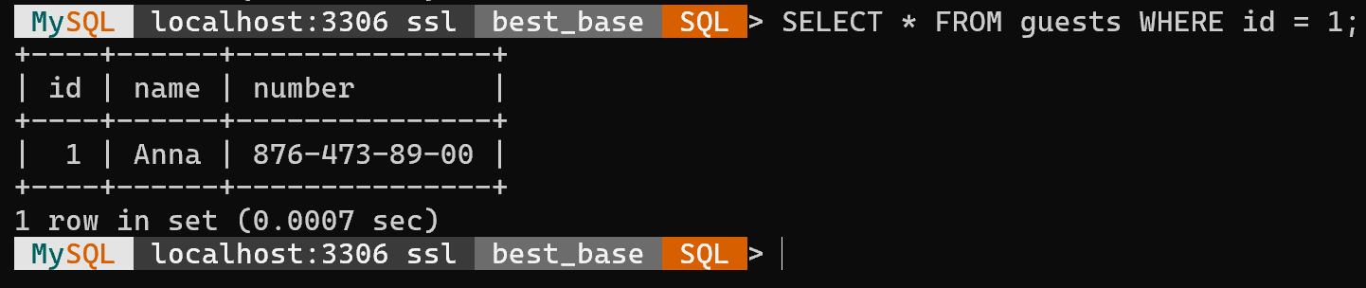Написали SQL-запросы для выборки данных с разными условиями.

Использовали особые операторы.

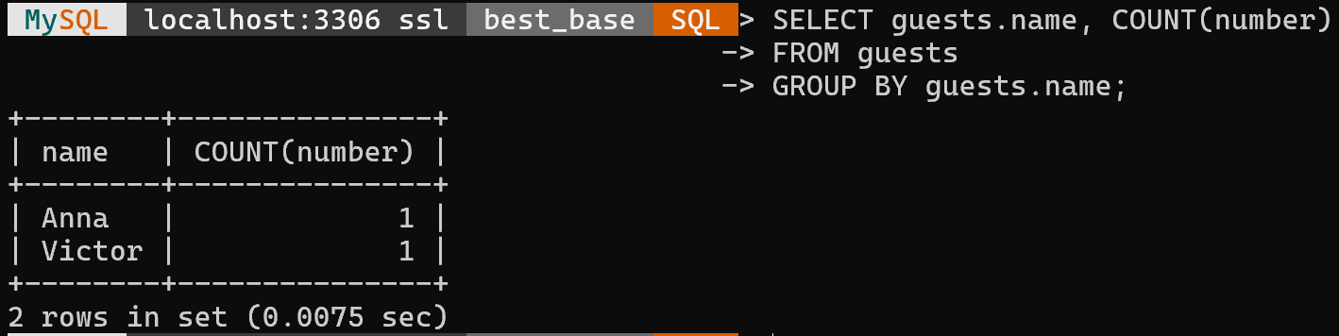**Задание 5: Обновление и удаление данных**

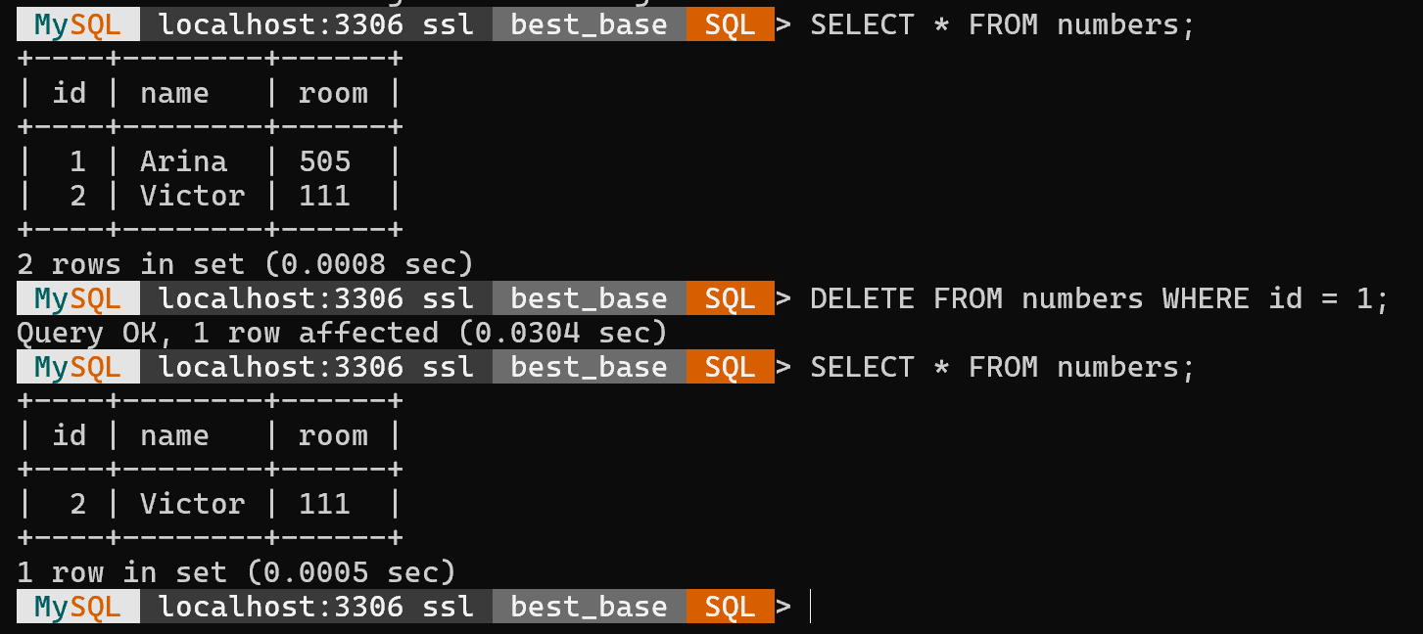Написали запросы для обновления и удаления данных. Проверили корректность выполнения этих операций.

**Выводы работы**

В ходе выполнения практической работы мы научились работать с MySQL, выполнять основные SQL-запросы для создания и работы с таблицами и данными, выполнили запросы с условными операторами, а также запросы для обновления и удаления данных из таблиц.